【筑梦启航】展安应风采，绘青春色彩——安全应急学院团学风采展活动顺利举行时间：2023-09-13
为增强同学们对安全科学与应急管理学院特色团学活动的了解，提高同学们对学院多姿多彩活动的认同度与参与感，深化“安应人”对学院的文化认同和情感认同，9月10日下午，安全科学与应急管理学院在新一206教室开展特色活动风采展，廖明静老师、王红红老师，学院各学生组织和2023级全体同学参加。
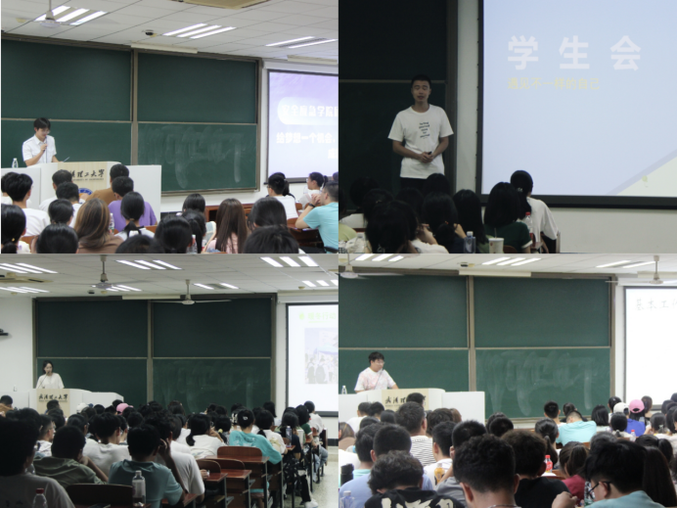
析活动动态，展安应风采。活动伊始，廖明静老师对我院各个团学组织做了简单的介绍并对他们的宣讲表示期待。随后学院各个学生组织依次进行介绍，并向同学们分享了各自的特色和活动。学院团委组织常态化“青年大学习”，策划寒暑假社会实践活动，提高大学生的综合素质，“受教育、长才干、做贡献”； 学院学生会通过权益大赛积极维护同学们的权益，并定期有组织的征求或反映广大同学生活方面的意见或要求，保障同学们积极有序的生活；学院青协和马研讲述了他们的联合社会实践活动——暑假红安行，走访黄麻起义和鄂豫皖苏区革命烈士纪念园、参观将军故居、聆听将军故事、宣讲安全知识……丰富多彩的活动形式让同学们直呼意义深远，乐于参与其中，提高了他们的价值认同，也深化了同学们的情感认同，为同学们积极投身团学建设、参与学院活动奠定了良好的基础。
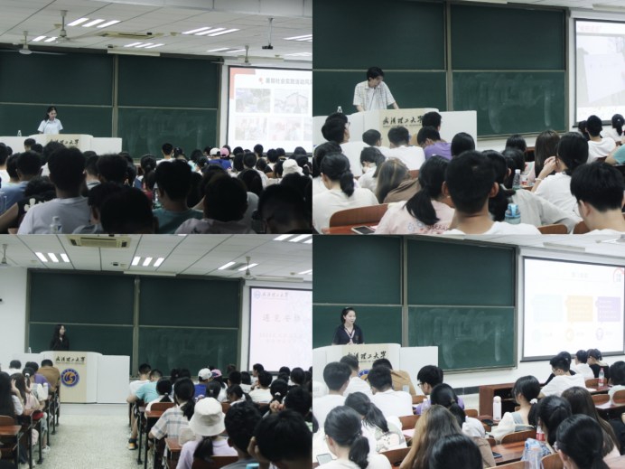
绘青春色彩，奏奋斗强音。春晖社“免费午餐”活动的开展，让更多需要帮助的儿童免于饥饿健康成长；学院易班举办的“优秀摄影作品比赛”，让同学们体验到不同的摄影手法，丰富了同学们的娱乐生活，提升了学院文化艺术氛围感；学院心协举办的“知心相伴”脱单晚会通过一系列有趣好玩的游戏，促进同学们的互动与交流，让同学们在学习之余收获满满的友情和爱情；安全协会通过安全知识竞赛的形式将所学知识与实际生活相结合，提高了同学们的安全防范意识和自我保护意识；应急管理协会开展“优秀学子报告会”活动，让同学们对职业生涯有了更为清晰的规划，也收获了不少宝贵的学习经验。
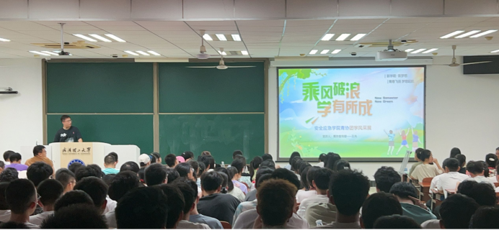
“奋斗是青春最亮丽的底色，行动是青年最有效的磨砺。”活动最后，廖明静老师对各个团学组织与活动开展进行了简明的总结，并支持同学们参与其中，不断创新。此次团学风采展，不仅深化了同学们对学院特色活动的认识，也为同学们脚踏实地、勇于奋斗的心灵埋下了一颗颗投身于学院特色活动建设的种子。
通讯员：王秀娟 审核：王珺

